
ยางลบ

สมัยเด็กๆ ครูสอนศิลปะท่านหนึ่งสอนฉันเสมอว่า

เวลาเราใช้ดินสอวาดภาพ .. เราห้ามใช้ " ยางลบ "

ตอนนั้น ฉันไม่เข้าใจจุดประสงค์ของครูสักเท่าไหร่

รู้เพียงแต่ว่าเวลาฉันวาดภาพแล้วเส้นมันบิดเบี้ยว ฉันก็อยากแก้ให้มันตรง สวย

แต่ทุกครั้งที่ฉันหยิบยางลบขึ้นมาเพื่อจะลบภาพนั้น

ครูของฉันก็จะเตือนถึงกติกานั้นเสมอ

สุดท้ายฉันจึงเลือกใช้วิธีต่อเติมภาพๆ นั้นไปตามจินตนาการ

เช่นถ้าฉันตั้งใจวาดรูปหน้าคน แต่ฉันเผลอวาดดวงตากลมโตเกินไป

ฉันก็จะใช้วิธีเปลี่ยนตากลมๆ นั้นเป็นแว่นตาแทน

แม้ตอนนั้นฉันจะไม่เข้าใจว่า … ทำไมฉันจึงไม่ได้รับอนุญาตให้ใช้ยางลบ

และแม้ฉันจะไม่เคยคิดวาดรูปหน้าคนใส่แว่นตามาก่อน

แต่ฉันก็ได้รูปหน้าคนตามที่ต้องการ แถมยังภูมิใจว่า..

ฉันสามารถวาดภาพๆ นั้นด้วยความมั่นใจ และไม่ต้องใช้ยางลบลบภาพเลยสักครั้ง
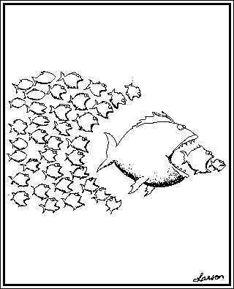

เวลาผ่านไป ฉันโตขึ้น ฉันเรียนรู้ว่า สิ่งที่ครูสอนวันนั้น

แท้จริงแล้วมันปลูกฝังนิสัยหนึ่งให้กับฉัน นั่นคือ

การเข้าใจธรรมชาติของความผิดพลาด

ความผิดพลาดเป็นสิ่งที่เกิดขึ้นในชีวิตของคนทุกคน

และในชีวิตหนึ่งนี้ก็มีหลายครั้งที่ฉันได้พบมันโดยไม่ตั้งใจ
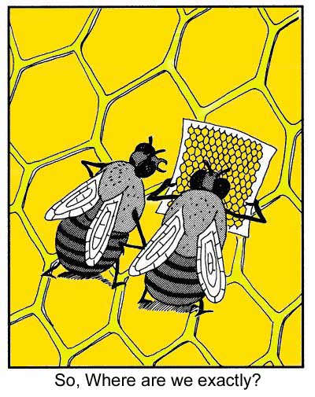

สิ่งหนึ่งที่ทำให้ฉันยอมรับความผิดพลาดเหล่านั้น

และรวบรวมสติเพื่อแก้ไขปัญหาต่างๆ ได้

ก็คือ

การที่ฉันเข้าใจว่า ธรรมชาติของความผิดพลาด

คือการที่มันเกิดขึ้นแล้ว จะคงอยู่อย่างถาวร

ฉันไม่ได้รับอนุญาตให้ใช้ยางลบ ลบความผิดพลาด

แต่ฉันจำเป็นต้องใช้ สมอง ต่อเติมแก้ไขภาพวาดของฉันให้สมบูรณ์ด้วยตัวเอง

ดังนั้น ถ้าความผิดพลาดมันเกิดขึ้นกับเราแล้ว

การที่เราจะมานั่งร้องห่มร้องไห้

อ้อนวอนขอแหกกฎ เพื่อใช้ยางลบกลับไปลบแก้ไขมันนั้นย่อมเป็นไปไม่ได้

สิ่งเดียวที่จะทำได้ ก็คือ รู้จักพลิกแพลงแก้ไขสิ่งเหล่านั้นด้วยสติ
และวาดภาพของตัวเองต่อไปด้วยความระแวดระวังมากขึ้น

ทุกคนมีดินสอหนึ่งแท่งเพื่อจะวาดภาพชีวิตของเราให้สวยงาม

แต่เราไม่มียางลบสักก้อนที่จะเอาไปลบสิ่งที่เราทำผิดพลาดมาแล้วได้

ดังนั้นเราต้องตั้งใจ และมีสติทุกครั้งที่ลากเส้น

และถึงแม้ภาพที่เราวาดจะออกมาไม่เหมือนกับภาพที่เราฝันไว้สักเท่าไหร่

แต่มันก็มาจากมือของเรา เราควรจะภูมิใจกับมันได้เสมอ

ไม่ต้องกลัวหรอก แม้จะรู้ดีว่าสักวันหนึ่ง เราอาจลากเส้นบิดเบี้ยวไปบ้าง

เพราะถึงอย่างไร ฉันเชื่อว่า ถ้าสมองและหัวใจของเราทำงานอย่างเต็มที่

ภาพชีวิตของเราก็งดงามได้ โดยไม่ต้องใช้ยางลบ

